Утверждаю:
Глава Темниковского
муниципального района
С.Н. Кизим_________________

Утверждаю:
Начальник управления культуры, туризма, спорта и молодежной политики администрации Темниковского
муниципального района
В.Ю. Богородицкий___________________

Утверждаю:
Глава администрации Темниковского городского поселения

В.Н. Таракин ____________________

Утверждаю:
Начальник управления по социальной работе администрации Темниковского муниципального района

Г.С. Пиксина__________________

П О Л О Ж Е Н И Е
о проведении городского и районного велопробега «ВелоТемников» в рамках акции «Всемирный день без автомобиля» в Темниковском муниципальном районе Республики Мордовия

- Общие положения цели Велопробега
Мероприятие проводится с целью пропаганды здорового образа жизни, приобщения к регулярным занятиям физкультурой и спортом, пропаганды велосипеда, как средства активного отдыха и укрепления здоровья, экологически чистого средства передвижения, и безопасности дорожного движения. Продвижение и развитие массового и спортивного велосипедного движения. Пропаганда экологического стиля жизни и защита окружающей среды.
- Организаторы Велопробега
Организаторами городского и районного Велопробега являются администрация Темниковского городского поселения и администрация Темниковского муниципального района.
3. Время и место проведения
Велопробег проводится в день всемирной акции «Всемирный день без автомобиля» на территории городского стадиона 22 сентября 2018.
9:30 – регистрация участников Велопробега;
10:00 - торжественное открытие;
10:30 - старт на городской велопробег;
11:30 – старт на районный велопробег.
- Маршрут Велопробега
Велопробег разделен на два маршрута:
- Городской - вокруг города протяженностью 6,8 км;
- Районный – г. Темников – с. Р.Тювеево – с. Р.Караево – Заповедник им. П.Г. Смидовича (п.Пушта) продолжительностью 12 км. и обратно. С бесплатными экскурсиями в заповеднике.
- Требования к участникам и условия их допуска
В велопробеге могут принять участие все желающие от 10 лет, (до 10 лет в сопровождении законного представителя) со своими исправными велосипедами любого типа. Велосипеды должны отвечать техническим требованиям правил дорожного движения.
Каждый участник обязуется знать и соблюдать ПДД на протяжении всего мероприятия и после схода с него.
Участникам следует одеваться в заметную одежду, показывать сигналы поворотов руками, быть внимательными и уважать участников движения. При себе иметь питьевую воду и ремкоплект для устранения возможных поломок велосипеда. Участники самостоятельно несут ответственность за свою жизнь и здоровье во время проведения велопробега.
Участникам соревнований запрещается - употребление алкогольной и табачной продукции на протяжении Велопробега запрещено. Не допускаются участники в состоянии алкогольного и наркотического опьянения.
6. Контактные данные:
Управление культуры, туризма, спорта и молодежной политики администрации Темниковского муниципального района РМ. Тел.: 8(83445)2-60-06,
e-mail: m-temnikov13@mail.ru

Приложение 1.

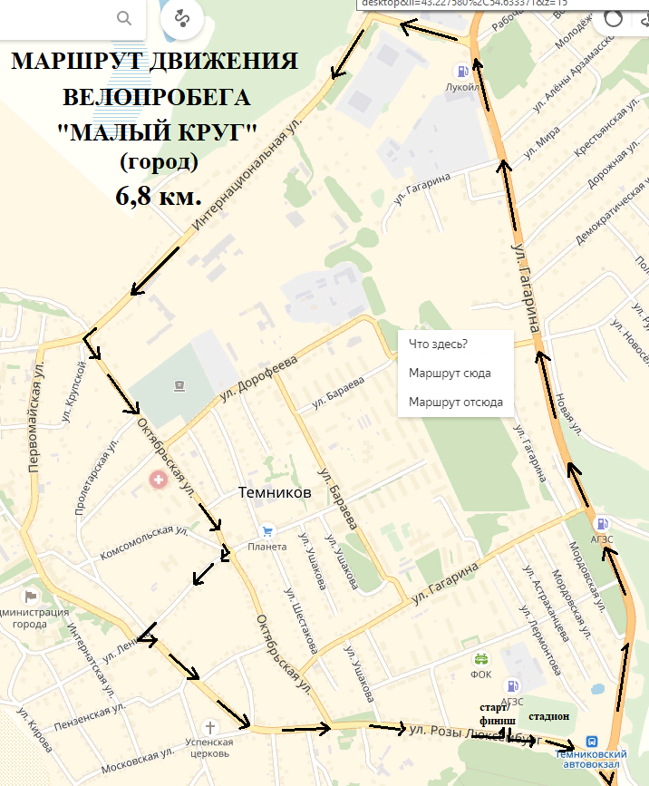



Приложение 2.

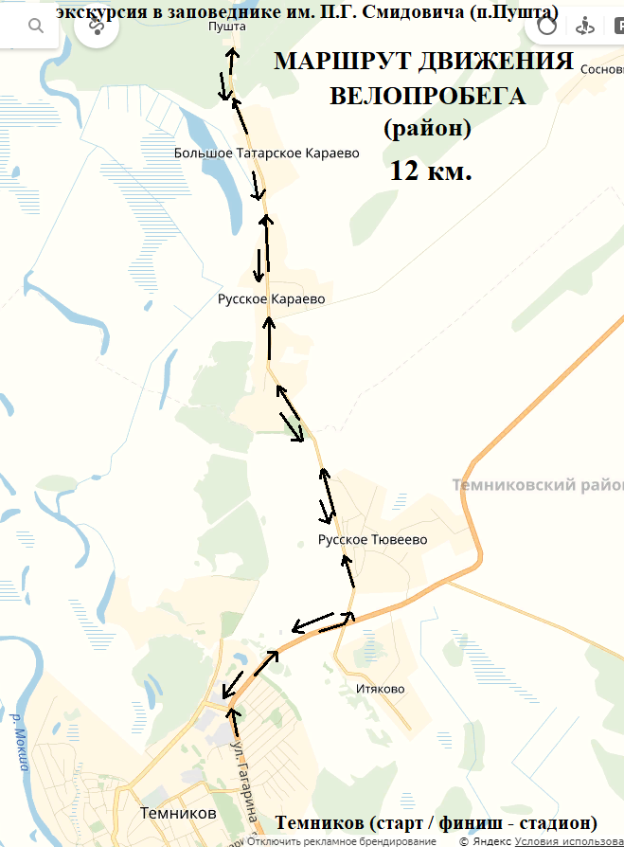

Приложение 3.

Заявка на участие в городском и районном велопробеге «ВелоТемников» в рамках акции «Всемирный день без автомобиля» в Темниковском муниципальном районе Республики Мордовия.
Наименование организации________________________________________
№ п/п | Ф.И.О. участника/ Ф.И.О законного представителя для участников до 10 лет | возраст | участие в велопробеге
№ п/п |  | возраст | городской велопробег | районный велопробег

